花蓮縣立 平和 國民小學106年度交通安全複評成果照片

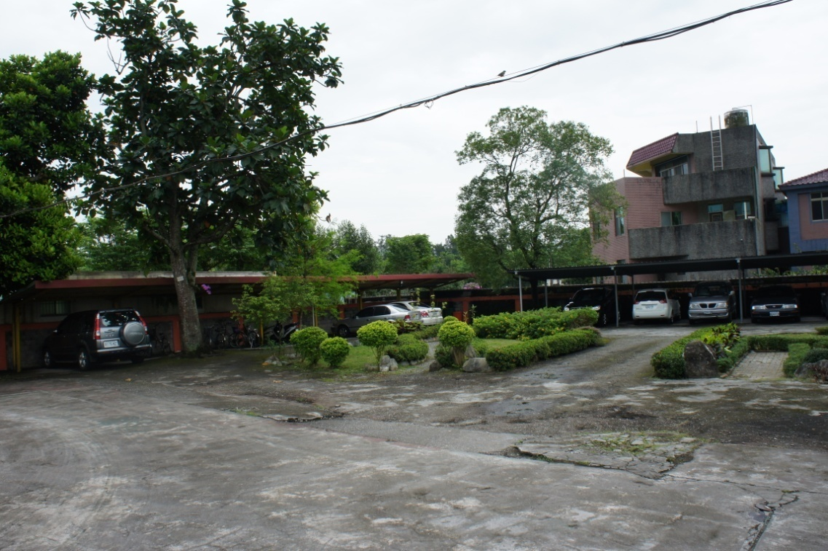
說明：校內停車場人車分離設置，確保學生上課期間之安全。

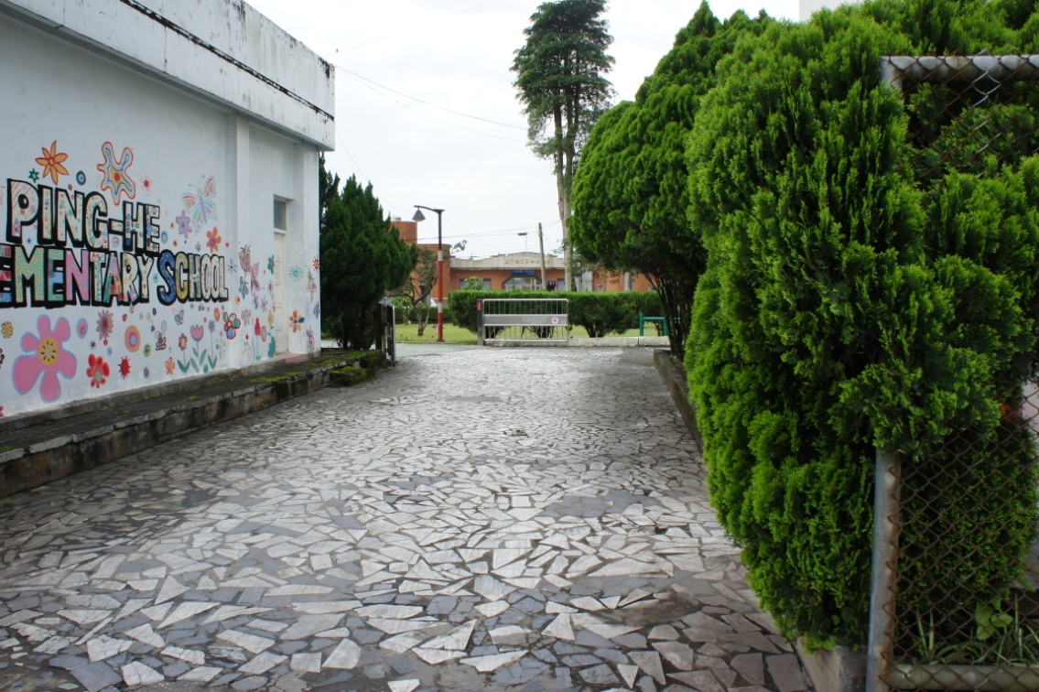

說明：汽機踏車通行車道寬暢，動線配置良好。

